ТИПОВАЯ ТЕХНОЛОГИЧЕСКАЯ КАРТА (ТТК)
УСТАНОВКА ДЕРЕВЯННЫХ БАНЬ
УСТАНОВКА ДЕРЕВЯННЫХ БАНЬ. РАБОТЫ С БРУСОМ
1. ОБЛАСТЬ ПРИМЕНЕНИЯ
Типовая технологическая карта разработана на установку деревянных бань, работы с брусом
ПРОЕКТИРОВАНИЕ БАНИ

Перед планировкой бани необходимо определиться по следующим вопросам:
- на сколько человек будет баня;
- будет ли она совмещена с другими хозяйственными постройками;
- для каких целей, кроме банных процедур, она может вам понадобиться.
Баня может стать временным жильем на период ремонта дома, помещением для сушки ягод, грибов, лекарственных трав, для выращивания рассады. В бане можно оборудовать фотомастерскую.
Основные правила проектирования бани:
- место расположения бани должно быть вдали от пыльной и шумной дороги, закрытым от соседей деревьями, кустарником, другими постройками;
- максимально используйте ландшафт участка (горки, склоны, камни-валуны). Например, в крутой склон может вписаться баня-полуземлянка;
- если у вас есть возможность, то расположите баню на расстоянии 20-30 м от пруда, реки, озера. Очень важно, чтобы это место было сухим и не затапливалось при весеннем разливе водоема;
- окна бани располагайте на запад или юго-запад. В основном баню топят вечером. Лучи заходящего солнца, проникая в окна бани, создадут атмосферу уюта и покоя. Окна делайте небольшими (в старину предпочитали париться в темноте - считалось, что в темноте жар бани щедрее);
- вход в баню желательно делать с юга. С этой стороны зимой будет меньше сугробов;
- учтите следующие противопожарные требования: если баня будет топиться "по-черному", то расстояние до других строений на вашем и соседнем участках должно быть не менее 12 м; располагайте такую баню с той стороны жилого дома, куда чаще всего дует ветер;
- если баня недымная, то расстояние между ней и жилыми домами должно быть не менее 5-6 м;
- рядом с баней можно выкопать небольшой бассейн или водоем глубиной 1,5 м, который можно использовать в жаркое время для купания детей;
- совмещайте баню с другими хозяйственными постройками. Это поможет вам рационально использовать площадь участка, материалы, облегчит электро- и водоснабжение бани, отвод воды в канализацию.

РАЗМЕЩЕНИЕ БАНИ
Баня, совмещенная с летней кухней и теплицей

Баня, совмещенная с летней кухней и теплицей, на дачном участке площадью 500 м, представлена на рис.1.

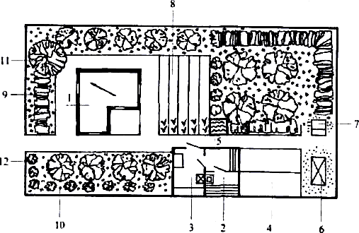
Рис.1. План дачного участка:
1 - жилой дом; 2 - баня; 3 - летняя кухня; 4 - теплица; 5 - емкость с водой; 6 - компостная яма; 7 - туалет; 8 - огород; 9 - живая изгородь; 10 - цветники; 11 - плодовые деревья; 12 - ягодные кустарники

Этот дачный вариант удобен тем, что летняя кухня служит предбанником, печь на кухне - каменкой в бане, а трубы водогрейного бака печи соединены с трубами, проходящими через теплицы. В этом случае теплица отапливается теплой водой во время приготовления пищи и топки бани. Расстояние от дома до бани и летней кухни - не менее 5 м.
Баня и кухня имеют общую односкатную и бесчердачную крышу. Окна кухни выходят на юго-запад и северо-запад. Моечная комната бани освещается через окно в двери на кухню. Парная имеет маленькое, высоко расположенное окно, выходящее в кухню. Вечером лампы в кухне освещают и парильню с моечной.

Баня для сельского дома, совмещенная с кухней

Такая баня (рис.2) имеет общую с кухней печь и общую систему канализации. Она удобна тем, что ее в любой момент можно использовать. Особую сложность представляет сооружение печи, конструкция которой дает возможность одновременного или попеременного включения отопления бани каменкой и отделения печи для обогрева дома. Печь-каменка с накаленными камнями очистит воздух, просушит дом. Через поддувало, расположенное на уровне или ниже пола, будет вентилироваться воздух в бане и во всем доме.

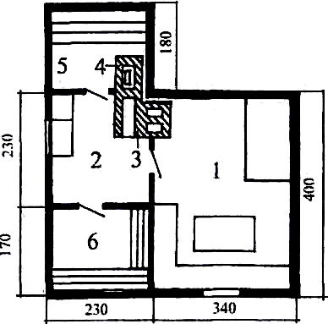

Рис.2. План бани:
1 - жилая комната; 2 - кухня; 3 - печь кухни; 4 - каменка бани; 5 - парная и моечная; 6 - веранда

Совмещая баню с домом, важно выполнить следующие требования.
При постройке дома с баней нужно соблюдать санитарно-технические условия. Если вы сделаете хорошую гидроизоляцию и вентиляцию бани, правильно соорудите канализацию, то избежите сырости, неприятных запахов в жилом помещении и уменьшения срока службы дома. В этом случае баня создаст необходимый комфорт.
При пользовании баней избегайте обильных подач воды на камни и охлаждения их. Воздух в такой бане должен быть сухим и горячим. После банных процедур баня должна хорошенько просохнуть.
Обеспечьте пожарную безопасность помещений.

Баня для сельского дома, совмещенная с санузлом

Эта баня удобна тем, что она имеет общий с санузлом сток в канализацию (рис.3). Она достаточно комфортна. Здесь предусмотрены душ в моечной комнате, туалет и отдельная печь-каменка. Особую сложность представляет устройство системы канализации. Важно правильно устроить моечную и место для мойки в парильне. Отработанная вода должна полностью стекать в общую систему канализации. По пути стока воды в канализационный колодец необходимо установить гидрозатвор. Он несложен по своей конструкции и полезен тем, что предотвращает проникновение запахов из канализации в баню.

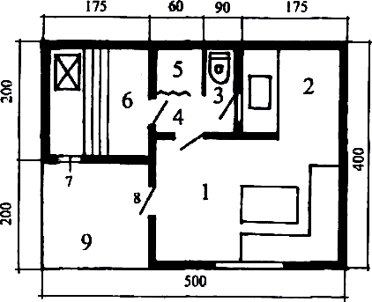

Рис.3. План бани:
1 - жилая комната; 2 - кухня; 3 - туалет; 4 - раздевалка-предбанник; 5 - душевая комната; 6 - парная; 7 - окно; 8 - двери; 9 - веранда
ПЛАНИРОВКА БАНИ

При проектировании бани и определении ее размеров вы должны учесть состав вашей семьи и цели, для которых строится баня. Она должна быть не громоздкой, но и не тесной - в парной должно помещаться несколько человек. Вентиляция бани должна проходить через форточку или вентиляционный канал в печи. Основные помещения бани - парная, моечная и раздевалка.
Семейную баню, не совмещенную с другими строениями, рекомендуется строить полезной площадью не менее 10 м и наружными размерами 3,5х3,5 м. Такой баней сможет пользоваться семья из 5-6 человек (в 2-3 захода).
Размеры мини-бани с совмещенной парной и моечной и при отсутствии предбанника - 1,8x2 м. Меньших размеров делать баню не стоит, хотя многие умудряются соорудить баню-шкаф площадью менее 2 м, где один человек может нагреть тело, попариться и помыться. Такая баня-шкаф быстро нагревается при минимальных затратах энергии.

Планы бань, состоящих из трех помещений - парильни, моечной и предбанника

Баня на рис.4 А рассчитана на двух человек (в положении сидя). Ее размеры позволяют париться только попеременно. Чтобы сэкономить пространство бани, необходимо отказаться от скамьи, заменив ее низкими табуретами.

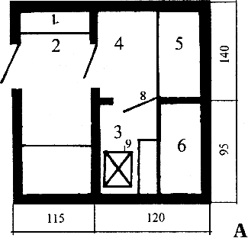
Рис.4. План бани:
А - для двух человек;
1 - вешалка; 2 - предбанник; 3 - парная; 4 - моечная; 5 - скамья; 6 - полок; 7 - лежанка; 8 - двери; 9 - печь-каменка

Баня на рис.5 В позволяет мыться трем человекам, но в положении сидя. В парной могут поместиться двое, но в положении с согнутыми ногами. С комфортом париться и отдыхать лежа может только один человек. Отапливается баня кирпичной печью-каменкой, топочное отверстие которой находится в моечной комнате.

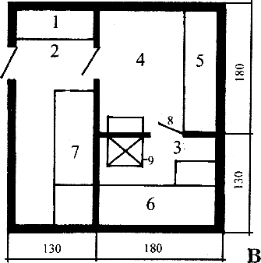
Рис.5. План бани:
В - для трех человек;
1 - вешалка; 2 - предбанник; 3 - парная; 4 - моечная; 5 - скамья; 6 - полок; 7 - лежанка; 8 - двери; 9 - печь-каменка

Баня на рис.6 С позволяет двум человекам с комфортом париться в парной, выполнять массаж и отдыхать в теплой моечной. Печь-каменка топится из предбанника, где достаточно места для размещения шкафов с одеждой, вешалки и даже стола.

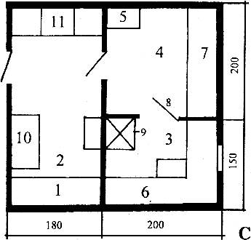
Рис.6. План бани:
С - для двух человек;
1 - вешалка; 2 - предбанник; 3 - парная; 4 - моечная; 5 - скамья; 6 - полок; 7 - лежанка; 8 - двери; 9 - печь-каменка; 10 - стол; 11 - шкафы
План бани на двух человек, в которой парильня совмещена с моечной

Совмещение парной и моечной (рис.7) не совсем удобно, так как влажность воздуха здесь будет слишком высока, а температура воздуха будет ниже, чем в бане с раздельными помещениями.

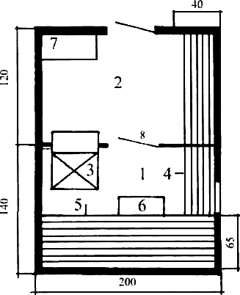
Рис.7. План бани:
1 - парная, совмещенная с моечной; 2 - предбанник; 3 - печь-каменка; 4 - полок-сиденье; 5 - полок-лежанка; 6 - подставка; 7 - скамейка; 8 - двери
Семейная баня на 4-5 человек

В современных комфортабельных банях предусматривают много помещений: душевую комнату, туалет, комнату отдыха, в которой можно разместить лежанку, стол и даже камин для обогрева. Планируя такую баню, не забудьте о террасе, где можно устроить солярий, как естественный, так и искусственный. Полезная площадь таких бань 12-16 м.
Для сельских усадеб рекомендуется семейная баня на 4- 5 человек (рис.8). Она удобна даже для временного жилья, которое может отапливаться камином, совмещенным с печью-каменкой. Топочное отверстие печи расположено в предбаннике. Здесь же можно поместить ящик для топлива, устроить комнату отдыха.

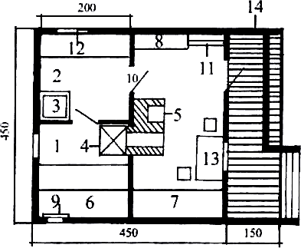

Рис.8. План бани:
1 - парная; 2 - моечная; 3 - душевой поддон; 3 - предбанник; 4 - печь-каменка; 5 - камин; 6 - полок; 7 - лежанка; 8 - подставка; 9 - отдушина; 10 - двери; 11 - вешалка; 12 - окно; 13 - стоп; 14 - терраса
Семейная баня на 6-8 человек

Эта бревенчатая баня (рис.9) имеет три помещения: предбанник, моечную и парную. Баня отапливается П-образной печью на 6 ведер воды, в которой камни и вода греются от топки. Дымоход проходит через моечную и нагревает ее.

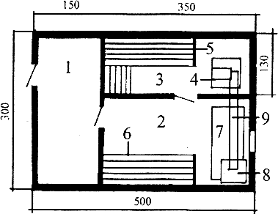

Рис.9. Семейная баня на 6-8 человек:
1 - предбанник; 2 - моечная; 3 - парная; 4 - П-образная печь; 5 - полок; 6 - скамейка; 7 - ванна с холодной водой; 8 - бак с водой; 9 - дымоход
Предбанник

Если вы имеете очень маленькую площадь для постройки бани, совмещенной с домом, то можно ограничиться в ней только двумя помещениями - объединенной моечной с парной и предбанником. В самом крайнем случае можно обойтись и без предбанника. Для этого сделайте перед баней широкое крыльцо с навесом.
Если вы строите баню отдельно стоящую, то без предбанника вам не обойтись. Он защитит баню от холода и ветра и послужит для многих других целей. Он может быть и помещением для хранения топлива, воды, противопожарного инвентаря, раздевалкой, комнатой отдыха и местом, где можно остудиться от банного жара.
Основные требования к устройству предбанника:
- На одного человека должно приходиться не менее 1,3 м площади предбанника. Ширина его должна быть не менее 1 м. Оптимальный размер предбанника - 140x230 см.
- Он должен быть утеплен, не пропускать сквозного ветра.
- Обеспечьте хорошее освещение предбанника. Его окна могут быть широкими, но должны располагаться повыше, их не зашторивают.
- Устройте в предбаннике систему полок и скамеек для сиденья, размещения обуви, хранения топлива (дров). Если ваша баня будет топиться углем, то он должен храниться в ящике с крышкой.

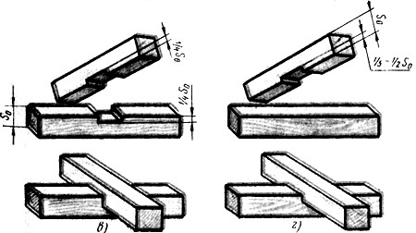
Рис.25. Крестообразное соединение брусьев:
а - вполдерева, б - в треть дерева, в - в четверть дерева, г - с зарубкой одного бруса

На рис.26, а показаны различные виды Т-образных пересечений брусьев, а на рис.26, б соединения горизонтальных брусьев с вертикальными.

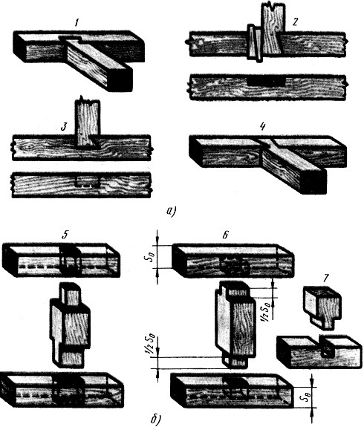
Рис.26. Пересечение брусьев:
а - Т-образные, б - под углом горизонтальных брусьев с вертикальными; 1 - потайным сковороднем, 2 - натяжным сковороднем, 3 - потайным полусковороднем, 4 - сковороднем, 5 - сквозным шипом, 6 - потайным шипом, 7 - впрорезь
3. ТРЕБОВАНИЯ К КАЧЕСТВУ ВЫПОЛНЕНИЯ РАБОТ

Отклонения от проектных размеров, допускаемые при монтаже брусчатых зданий, приведены в табл.3.1.

Таблица 3.1
Допускаемые отклонения от проектного положения стен, перегородок и балок брусчатых зданий
Отклонения |  | Величина отклонений, мм
Венцов брусчатых стен от горизонтали на 1 м длины |  | ±3
Стен и перегородок от вертикали на 1 м высоты |  | ±2
Нижних граней балок перекрытия от горизонтали: |  | ±2
 | на 1 м длины балок
 | на все помещение | ±10
В расстояниях между балками перекрытия:
 | при щитовом настиле (накате) и настиле из плит | ±10
 | при прочих видах заполнения | ±20
Контроль качества и приемка работ

При выполнении работ должны оформляться следующие акты на скрытые работы: на антисептическую и огнезащитную обработку древесины с приложением данных анализа лаборатории; на заделку оконных и дверных блоков в стенах; на анкеровку балок перекрытий в стенах; на крепление деревянных перегородок к стенам. Качество работ должно отвечать требованиям СНиП.
4. МАТЕРИАЛЬНО-ТЕХНИЧЕСКИЕ РЕСУРСЫ
На деревообрабатывающих комбинатах осуществляются следующие виды обработки: продольная распиловка на пилорамах, шпалорезках и продольно-крутлопильных станках; поперечное распиливание досок на торцовочных станках; острожка на рейсмусных фуговальных станках; нарезка шипов на шипорезных станках; проушин на фрезерных и т.д. На рис.27 показан процесс изготовления стеновых брусьев и оцилиндрованных бревен с выборкой пазов на станке "Макрон". На рис.28 приведены основные виды контрольно-измерительного и электрифицированного инструмента распиливания, острожки, сверления и других видов обработки древесины на рабочем месте.

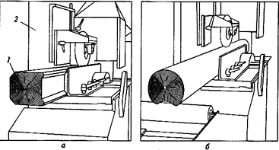
Рис.27. Изготовление профилированных брусьев (а), оцилиндрованных бревен (б)
1 - изделие; 2 - станок.

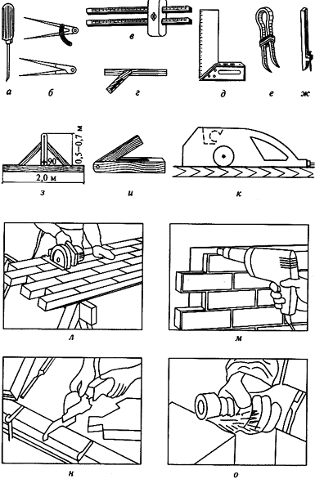
Рис.28. Контрольно-измерительный и электрифицированный инструмент
а - шило; б - циркуль; в - рейсмус; г - ярунок; д - угольник; е - черта; ж - отволока; з - ватерпас; и - марка; к, л, м, н, о - электрифицированный инструмент, соответственно: рубанок, дисковая пила, дрель, стусловая пила, шлифователь.

Значительная часть технологических операций по обработке древесины еще выполняется вручную (рис.29).

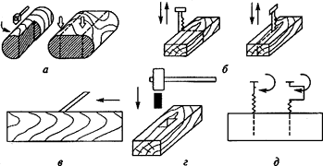
Рис.29. Способы ручной обработки древесины:
а - теска и рубка; б - поперечное и продольное пиление; в - строгание; г - долбление; д - сверление
Брусья
На торец каждого бруса должна быть нанесена маркировка с указанием типа, вида, длины бруса, породы древесины и условного знака завода-изготовителя. Маркировка должна быть четкой и производиться отбойным клеймом.
Для брусьев всех типов должны соблюдаться следующие допуски: по длине ±25 мм, по толщине ±5 мм, по ширине верхней пласти - до -5 мм от ширины нижней пласти, по ширине нижней пласти - от +10 до -5 мм для обрезных брусьев и от +50 до -5 мм для необрезных брусьев.
В брусьях в местах укладки не допускаются сучки размером более 400 мм, а на остальных поверхностях - более 80 мм.
Сучки загнившие, гнилые и табачные не допускаются в местах укладки подкладок, на остальных поверхностях допускаются сучки размером не более 30 мм; не должно быть гнили ядровой, мягкой заболонной, наружной и трухлявой, грибных ядровых пятен и полос более 15% соответствующей площади торцов, пластей и боковых сторон.
На брусьях не должно быть побурения и заболонной твердой гнили в местах укладки подкладок. На остальных поверхностях допускаются отдельные пятна размером не более 20 мм. Ложное ядро допускается без выхода на верхнюю пласть размером не более одной трети площади торца, а на боковых сторонах - не более половины толщины бруса, считая от нижней пласти. Допускается неглубокая некрупная поверхностная червоточина.
Допускаются без выхода на верхнюю пласть протяжением по торцу не более одной трети соответственно толщины или ширины бруса лепестковые трещины, трещины отлупные без выхода на пласти и боковые поверхности бруса, трещины морозные без выхода на верхнюю пласть глубиной не более 40 мм, трещины-усушки односторонние длиной каждая не более 400 мм, а торцевые сквозные - длиной не более 50 мм.
Брусья не должны иметь наклона волокон более 10%, проростов на верхней пласти, а на остальных поверхностях - длиной более 200 мм и шириной более 50 мм; не допускаются зарубы и загнили на верхней пласти в местах укладки подкладок, а на остальных поверхностях - глубиной более 20 мм; не должно быть кривизны в процентах от длины бруса более 0,2-по пластям, 0,5-по боковым сторонам обрезных брусьев и 1-по боковым сторонам необрезных брусьев. Кривизна сложная не допускается на пластях и боковых сторонах размером более половины нормы простой кривизны.
Брусья поставляются комплектами. Комплект брусьев должен состоять из одного типа, одной породы древесины и быть в количестве, необходимом для укладки одного стрелочного перевода. Еловые и пихтовые или сосновые и кедровые брусья могут находиться в одном комплекте. Поставка брусьев по типам, комплектам и породам должна производиться по спецификации потребителя. Брусья и шпалы могут поставляться пропитанными и непропитанными антисептиками. Качество пропитки масляными антисептиками проверяется по ГОСТ.
Транспортирование брусьев производится всеми видами транспорта. Партия брусьев должна сопровождаться паспортом, где указываются: наименование завода-изготовителя и его адрес; тип, вид брусьев и порода древесины; количество комплектов брусьев и шпал в партии; номер ГОСТ.
Каждый штабель, в котором хранятся брусья, должен быть уложен на фундамент высотой не менее 400 мм из переносных железобетонных, бетонных или деревянных опор (балок). В местах с большим количеством атмосферных осадков фундамент устраивается высотой не менее 750 мм. Деревянные элементы фундамента должны быть антисептированы. Каждый горизонтальный ряд брусьев отделяется прокладками из здоровой окоренной древесины или перекрещивающимися рядами брусьев. Между брусьями в горизонтальных рядах должны быть промежутки шириной от 20 до 40 мм. Штабеля должны быть устойчивы. Высота штабелей не должна превышать 2 м.
5. ОХРАНА ОКРУЖАЮЩЕЙ СРЕДЫ И ПРАВИЛА ТЕХНИКИ БЕЗОПАСНОСТИ
ИНСТРУКЦИЯ
по охране труда и технике безопасности для плотников (строительные работы)
I. Общие положения

1. Выполнять следует только ту работу, которая поручена мастером или прорабом.
2. Во время работы нужно быть внимательным, не отвлекаться самому и не отвлекать других.
3. Не допускается посещение других объектов без разрешения администрации.
4. Организация инструментального хозяйства должна обеспечивать исправность выдаваемого инструмента за счет систематического и своевременного осмотра, проверки, ремонта и заточки ручного и механизированного инструмента. Работу по выдаче и проверке инструмента разрешается производить рабочим, имеющим соответствующее удостоверение.
5. Деревянные рукоятки ручных строительных инструментов должны быть изготовлены из древесины твердых и вязких пород (кизил, бук, граб, береза) с влажностью не более 12 проц., гладко обработаны и надежно закреплены. На поверхности рукояток не допускаются выбоины, выпадающие сучья и сколы. Рабочие части инструмента не должны иметь трещин, заусенцев и подсечек.
6. К работе с электрифицированным инструментом допускаются лица, прошедшие производственное обучение и имеющие допуск.
7. Заточку инструмента разрешается производить только специально обученному рабочему, имеющему допуск на право пользования наждаком. Наждак должен иметь предохранительный кожух и защитный экран. При отсутствии экрана рабочий должен пользоваться защитными очками.
8. Плотником может работать только специально обученный по соответствующей программе рабочий, сдавший экзамен по безопасным методам работ и имеющий удостоверение на право производства плотничных работ.
9. Рабочее место плотника должно быть очищено от посторонних предметов и убрано от строительного мусора. В зимнее время рабочее место систематически очищается от снега и наледи и посыпается песком.
10. В темное время суток рабочее место должно быть освещено.
11. Ручной и электрифицированный инструмент должен иметь правильную и острую заточку, а зубцы дисковых пил, кроме того - правильную разводку. Все пусковые и тормозные устройства должны быть ограждены. Рубильник ограждают металлическим кожухом. Кожух обязательно заземляется. Корпуса электроинструментов, работающих, при напряжении свыше 36 в должны быть заземлены.
12. На территории стройплощадки необходимо выполнять следующие правила:
а) проходить только в местах, предназначенных для прохода и обозначенных указателями;
в) не перебегать путь впереди движущегося транспорта;
б) не находиться под поднятым грузом при работе крана;
г) не заходить в опасную зону;
д) обойти на безопасном расстоянии места, где работают люди на высоте;
е) не прикасаться к электрооборудованию, не снимать защитных кожухов.
13. Запрещается работа с механизмами без прохождения специального обучения и получения допусков.

14. При несчастном случае немедленно обратиться за медицинской помощью и одновременно сообщить мастеру о несчастном случае.
II. Обязанности перед началом работы

16. Произвести осмотр и определить пригодность инструмента для работы - ручного и электрифицированного. Забракованный инструмент передать лицу, ответственному за инструмент (инструментальщику), на рабочем месте такой инструмент находиться не должен.
17. Получить инструктаж по технике безопасности на рабочем месте от прораба или мастера.
18. На работы с повышенной опасностью получить специальный наряд.
III. Обязанности во время работы

19. Запрещается работать с механизированным инструментом с приставных лестниц, работа со стремянки допускается только при наличии на всей рабочей площадке ограждения и соответствующих упоров на ножках стремянки.
20. При перерывах в работе или переноске механизированного инструмента на другое место двигатель необходимо отключать. Запрещается оставлять без надзора механизированный инструмент, присоединенный к электросети.
21. Использовать механизированные деревообрабатывающие инструменты в качестве стационарных станков допускается лишь при наличии надлежащих ограждений.
22. Во время дождя и снегопада работа с электроинструментом на открытых площадках допускается лишь как исключение при наличии на рабочем месте навесов и с обязательным применением диэлектрических перчаток.
Не допускается производить обработку электроинструментом обледеневших и мокрых деревянных деталей.
23. В помещениях с повышенной опасностью при работе ручным электроинструментом напряжение должно быть не выше 36 В.
24. В пределах строящихся объектов на стенах, перекрытиях, крышах, лесах, подмостях допускается только сборка, монтаж и пригонка конструкций и деталей, а также постановка временных или постоянных креплений. Работы по изготовлению недостающих деталей (рубка, теска и др.) в указанных местах не разрешается.
25. Подмости, с которых производится монтаж деревянных конструкций, не следует соединять или опирать на эти конструкции до их окончательного закрепления.
26. При установке плоскостных конструкций щитовых элементов, стен, ограждений и др. надлежит принимать меры против их опрокидывания ветром.
27. К работам по антисептированию и огнезащитной обработке древесины, приготовлению составов, а также по погрузке и выгрузке химических материалов допускаются рабочие, прошедшие соответствующее обучение и медицинское освидетельствование. В дальнейшем медосмотр производится каждые шесть месяцев.
Запрещается допуск к этим работам лиц, имеющих ссадины, ожоги или раздражение кожи.
28. Работающие с антисептическими и огнезащитными составами должны получить спецодежду, ежемесячно сдавать ее в стирку, и специальные защитные мази (пасты).

